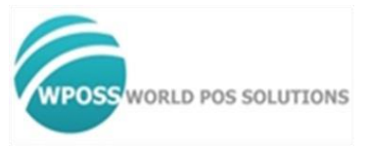

Prueba de ingreso POS

Versión: 5.0 Build: 20210116

WPOSS Cúcuta 2020

Fecha de la Prueba: _______________________

Nombre: _______________________

Institución Educativa: _______________________

Semestre Actual _______________________

Ciudad: _______________________

1. Se desea crear una aplicación para Android que permita calcular un bitmap, y se deben tener en cuenta las siguientes características:
   1. La aplicación debe tener una vista y funcionamiento similar a la página que se muestra a continuación.

**https://paymentcardtools.com/iso-8583-bitmap**

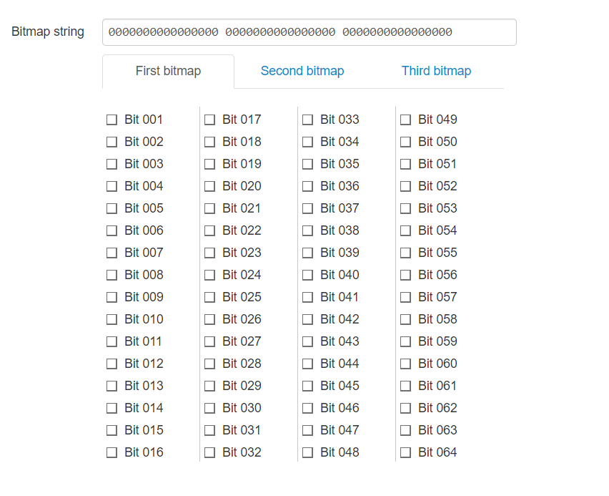

* 1. La aplicación debe tener un campo que permita ingresar un numero hexadecimal, y que éste calcule cuales bit están activados en los checkbox.
  2. Si se selecciona algún checkbox este deberá calcular el hexadecimal.
  3. La aplicación solo permite ingresar un hexadecimal de longitud máximo 32, y solo se calculará los primeros 128bits.
  4. Cada bit debe tener su respectivo nombre, con respecto a la norma iso 8583.
  5. https://es.wikipedia.org/wiki/ISO_8583